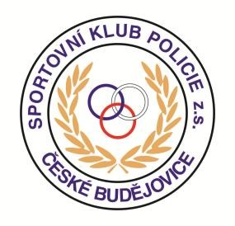
MISTROVSTVÍ UNITOP ČR V BEACH VOLEJBALU 2026 memoriál Zdeňka Hovorky

 | 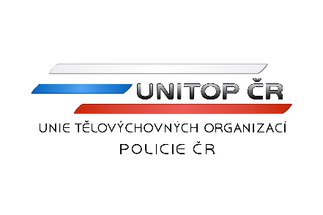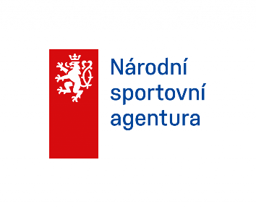
datum  pořadatel | 20. - 21. srpna 2026  UNITOP ČR ve spolupráci se Sportovním klubem policie České Budějovice, z.s. a s Krajským ředitelstvím policie Jihočeského kraje
program

místo

startují

systém

rozhodčí

přihlášky

informace

poplatek

ceny

různé

- srpna 2026 od 15.00 prezentace a rozlosování, zahájení turnaje

- srpna 2026 od 09.00 pokračování turnaje, vyhlášení výsledků

Tělovýchovný areál policie, Jiráskovo nábřeží 999/25, České Budějovice

tříčlenná smíšená družstva, bez omezení věku, policisté, zaměstnanci
PČR a MV a členové SKP

podle pravidel volejbalového svazu

zajišťuje pořadatel

e-mailem na jirina.karvankova@pcr.cz nejpozději do 15. srpna 2026

výše uvedený e-mail nebo tel: 606 118 562

600,00 Kč za přihlášené družstvo, splatné na místě při registraci

družstva v pořadí 1. - 3. místo obdrží medaile a diplom UNITOP ČR drobné věcné ceny pro všechny účastníky turnaje

pitný režim pro účastníky zajištěn
